奈曼旗实验中学2018--2019学年度下学期期中考试
高一数学试卷 出题人:于德玉
考试范围:必修三 必修四（第一章，第二章的2.1、2.2.1、2.2.2）
必要说明：总分150分,考试时间为150分钟,试卷分为I卷和II卷，总计4页，请考生将答案全部写在答题卡上.
一、选择题:本题共12小题,每小题5分,共60分.在每小题给出的四个选项中,只有一项是符合题目要求的.
1.把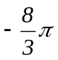化成角度是（ ）
A.-960° B.-480° C.-120° D.-60°
2.甲、乙两人下棋,甲获胜的概率是40%,甲不输的概率为90%,则甲、乙两人下成和棋的概率为（ ）
- 60% B.30% C.10% D.50%
3.已知角的终边经过点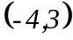，则 （ ）
- 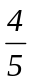 B.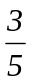 C.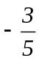 D.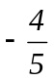
- 根据下面给出的2004年至2013年我国二氧化硫年排放量(单位:万吨)柱形图,以下结论中不正确的是（ ）
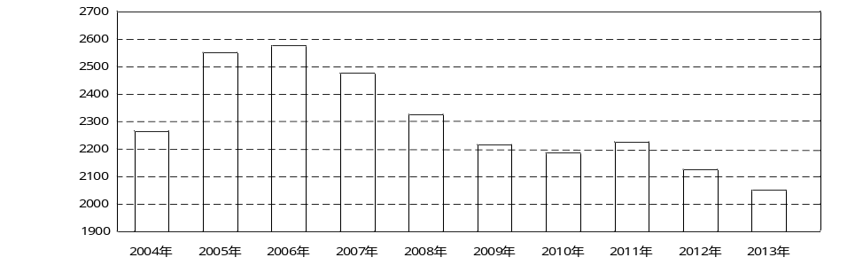
A.逐年比较,2008年减少二氧化硫排放量的效果最显著
B.2007年我国治理二氧化硫排放显现成效
C.2006年以来我国二氧化硫年排放量呈减少趋势
D.2006年以来我国二氧化硫年排放量与年份正相关
5.若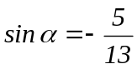，且为第四象限角，则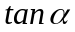的值等于 （ ）
- 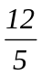 B.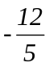 C.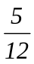 D.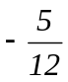
6.在四边形ABCD中,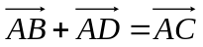,则四边形ABCD是（ ）
A.菱形 B.矩形 C.正方形 D.平行四边形
7.阅读下边的程序框图(见下图)，运行相应的程序，则输出S的值为 （ ）
A. 2 B. 4 C. 6 D. 8
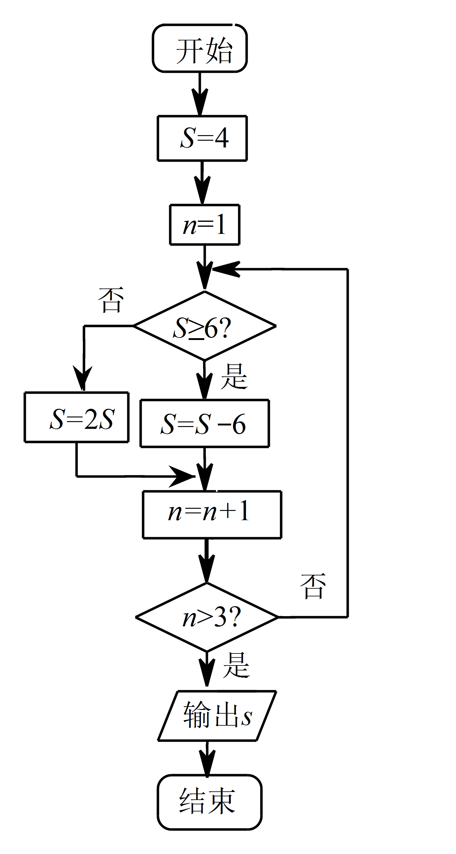
（第7题图）
A. 2 B. 4 C. 6 D. 8
8.函数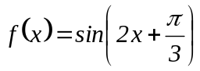的最小正周期为（ ）
- 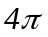 B. C. D.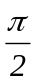
9.已知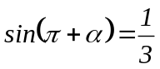,则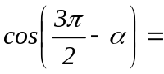（ ）
A.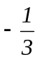 B.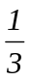 C.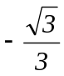 D.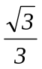
10.将函数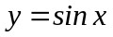的图象向左平移个单位,得到函数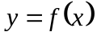的图像,则下列说法正确的是（ ）
A.是奇函数
B.的周期为
C.的图像关于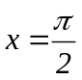对称
D.的图像关于点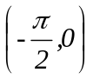对称
11.若四边形ABCD是矩形,则下列说法不正确的是（ ）
- 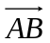与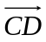共线 B.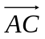与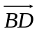共线
C. 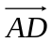与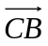模相等,方向相反 D. 与模相等
12.函数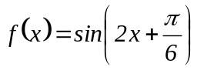的一个单调递减区间为（ ）
A.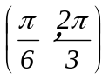 B.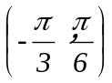 C.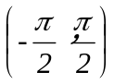 D.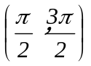
二、填空题:本题共4小题,每小题5分,共20分.
13.化简: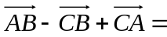 .
14.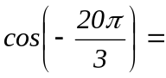 .
15.一支田径队有男运动员48人,女运动员36人.若用分层抽样的方法从该队的全体运动员中抽取一个容量为21的样本,则抽取男运动员的人数是 .
16.如果一扇形的弧长变为原来的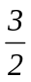倍,半径变为原来的一半,则该扇形的面积为原扇形面积的 倍.
三、解答题:17题10分,18-22题每小题12分,共70分.解答应写出文字说明、证明过程或演算步骤.
17.（10分）化简:
- 设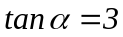,求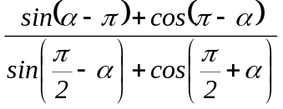.
- 已知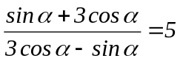,求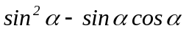.

18.（12分）从高一年级抽出50名同学参加数学竞赛,由成绩得到如图所示的频率分布直方图.
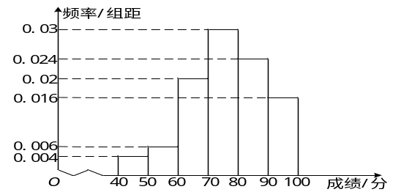
由于一些数据丢失,试利用频率分布直方图估计:
(1)这50名同学成绩的众数；
(2)这50名同学的平均成绩.

19.（12分）某儿童乐园在“六一”儿童节推出一项趣味活动.参加活动的儿童需转动如图所示的转盘两次,每次转动后,待转盘停止转动时,记录指针所指区域中的数.设两次记录中的数分别为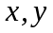.奖励规则如下：
①若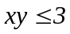,则奖励玩具一个;
②若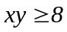,则奖励水杯一个;
③其余情况奖励饮料一瓶.
假设转盘质地均匀,四个区域划分均匀.小亮准备参加此项活动.
(1)求小亮获得玩具的概率;
(2)请比较小亮获得水杯与获得饮料的概率的大小,并说明理由.
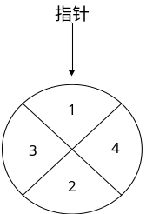
20.（12分）已知函数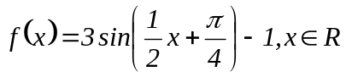.
- 求函数的最小值及此时自变量的取值集合;
- 函数的图像经过怎样的变换得到函数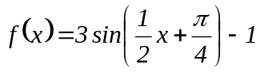的图像？

- （12分）在∆OAB中,已知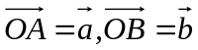,且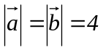,∠AOB=60°,求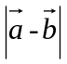，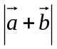.
22.（12分）已知函数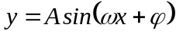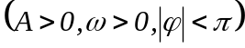在一个周期内的图像如图.
- 求函数的解析式;
- 求函数的单调增区间.
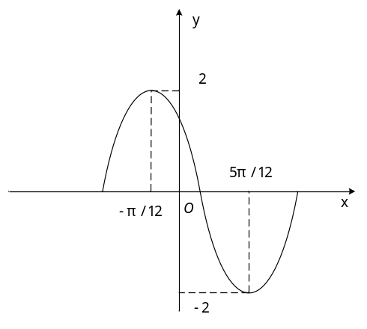

奈曼旗实验中学2018--2019学年度下学期期中考试
高一数学答案
一、选择题
- B 2.D 3.D 4.D 5.D 6.D 7.B 8.C 9.B 10.D 11.B 12.A
二、填空题
- 14.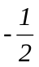 15.12 16.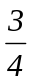
三、简答题
17.
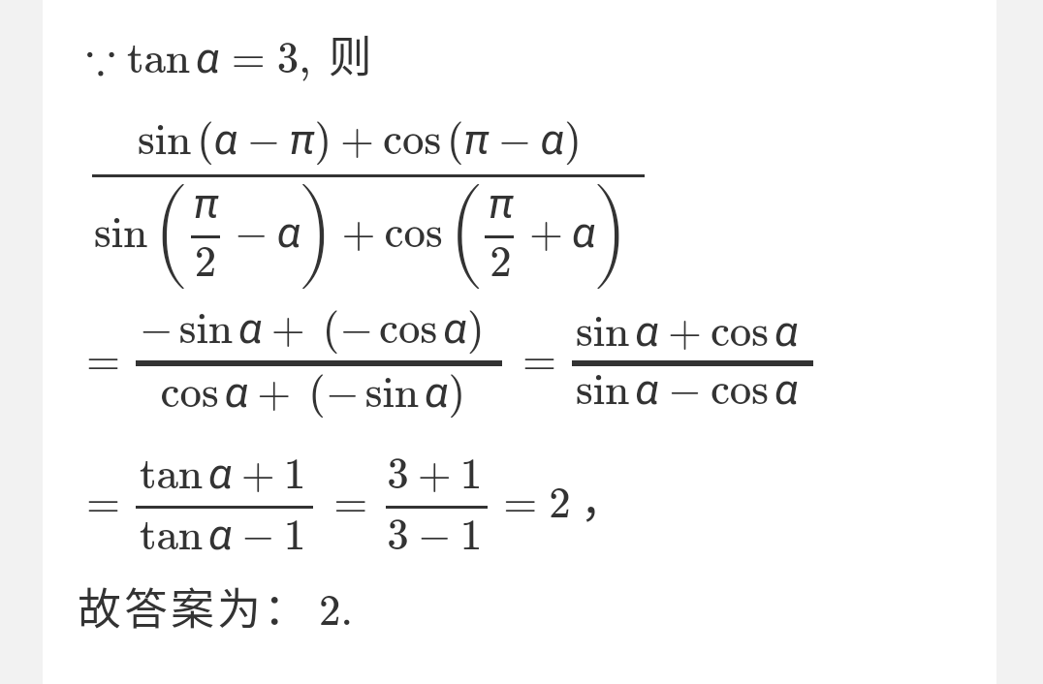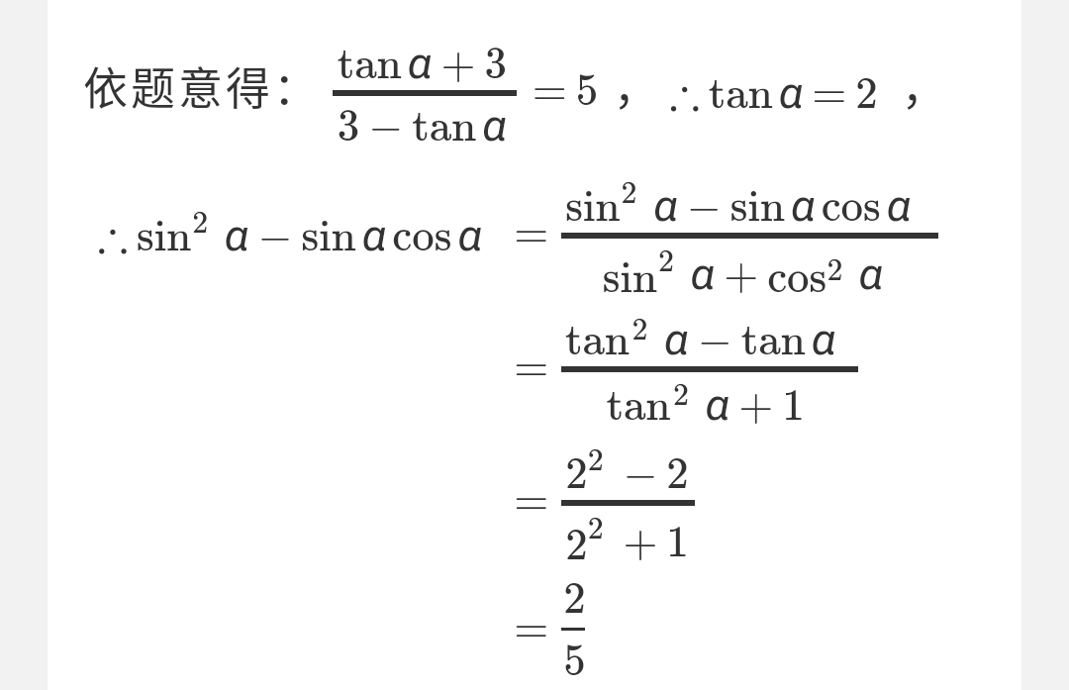
18.
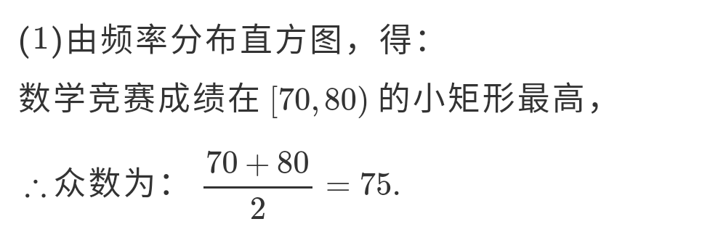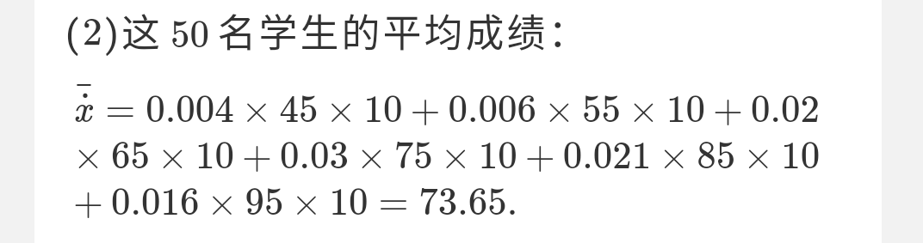
19.
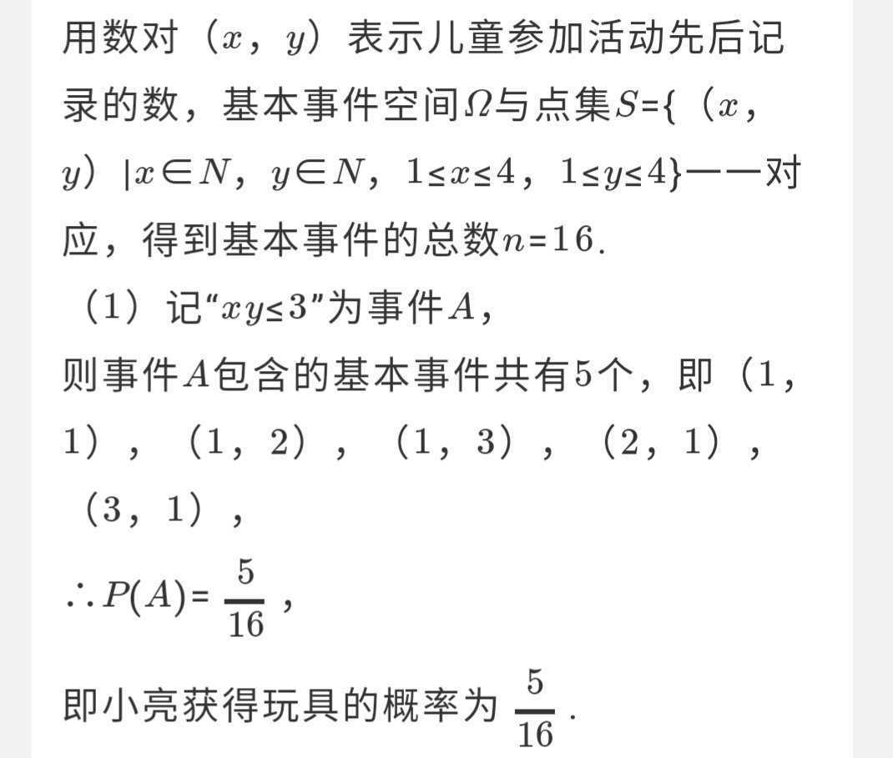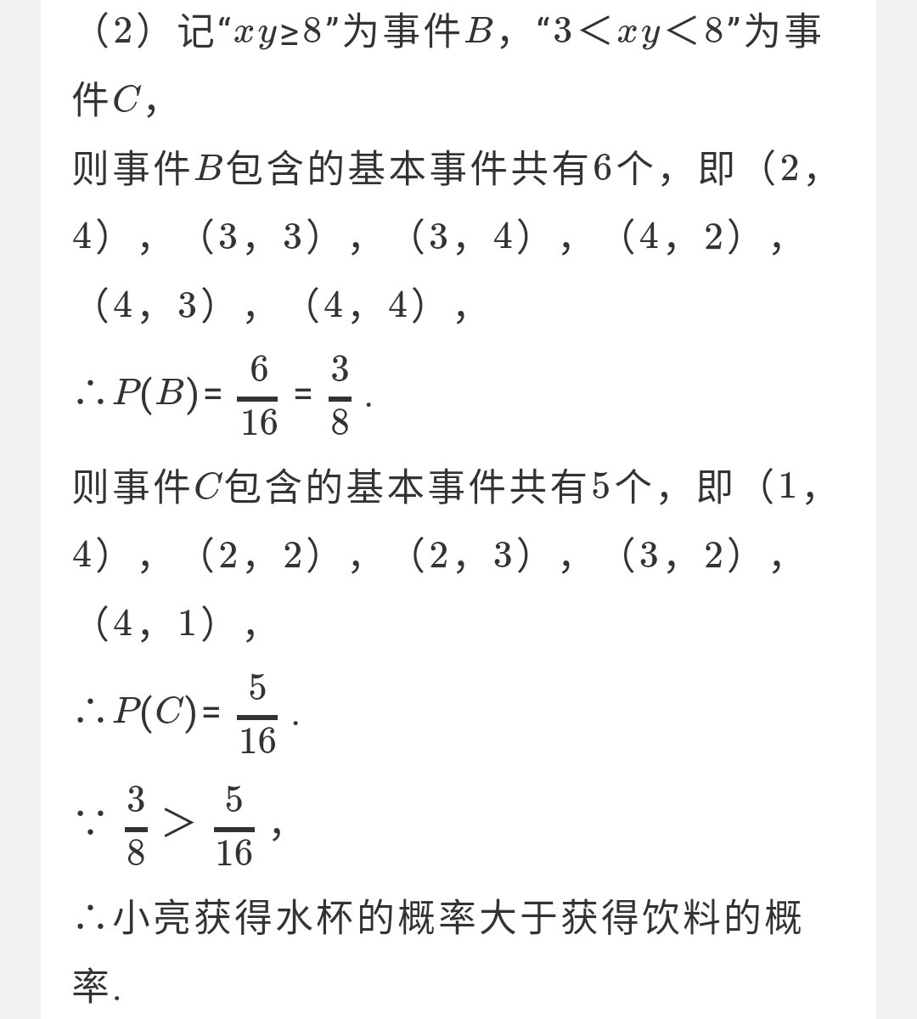
20.
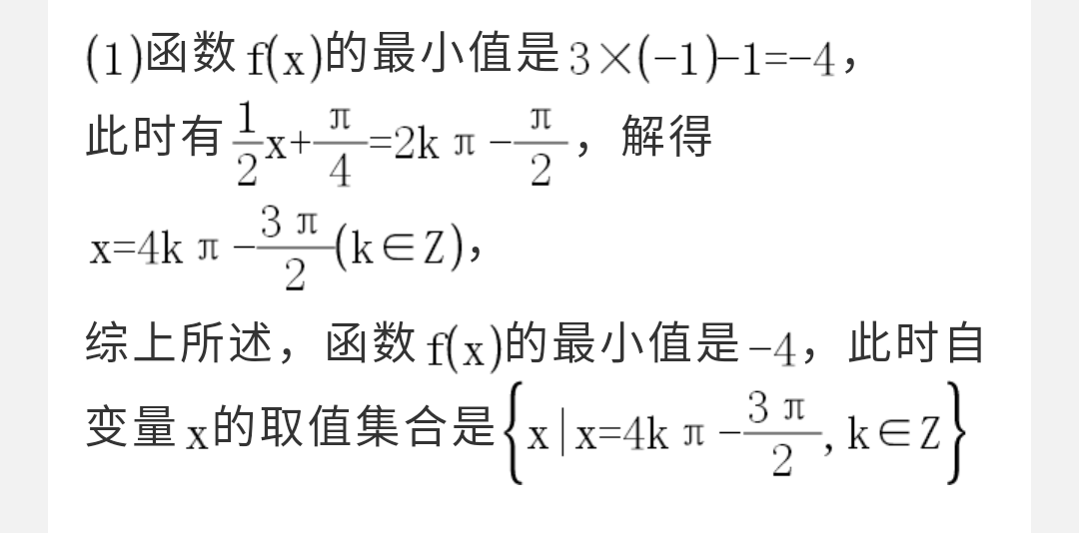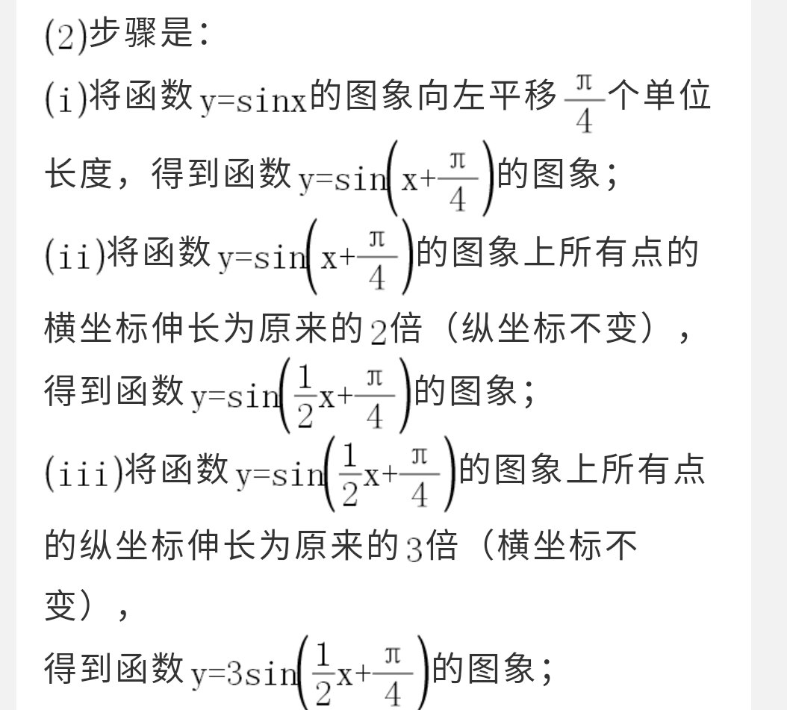

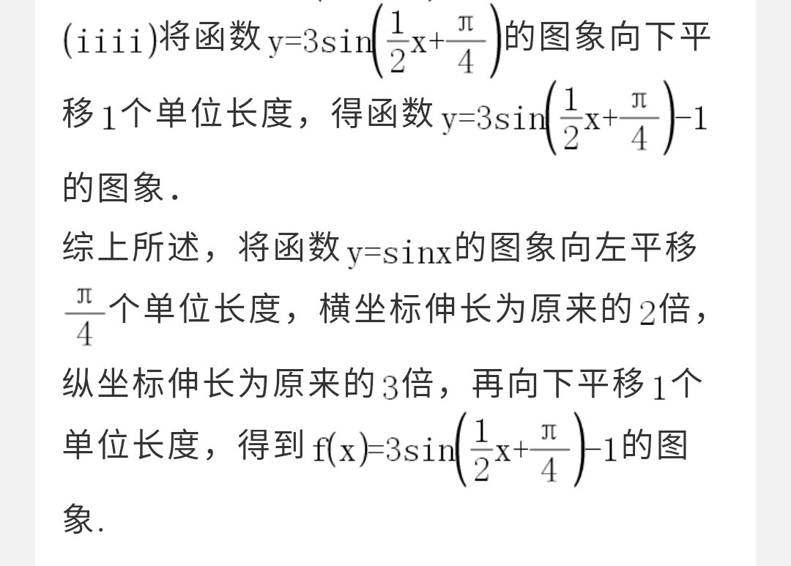
- ∆OAB中,由于,∠AOB=60°，所以∆OAB是等边三角形，即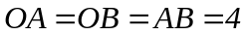.
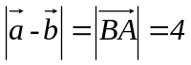.
设AB中点为M,根据向量和的平行四边形法则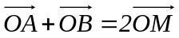，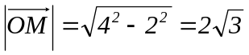，则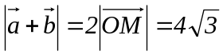.
- （1）由图像可知,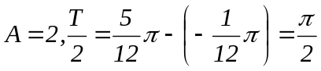,则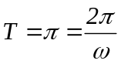,解得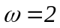.
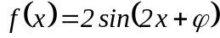.又由图像过点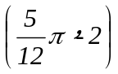,带入得,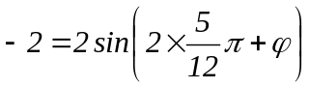,即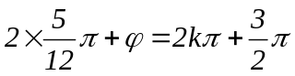,由于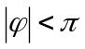,所以解得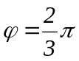.所以函数的解析式为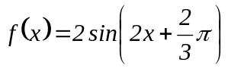.
（2）由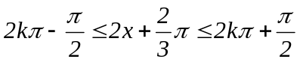,解得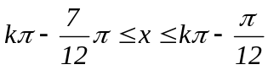,所以函数的单调增区间是